**Субъединица эпсилон прокариотической АТФ-синтазы**

Емельянов Артём Александрович

2 курс ФББ МГУ

**Научный руководитель**

Фенюк Борис Александрович

**Введение**

АТФ-синтаза — это фермент, синтезирующий АТФ, основную энергетическую валюту в клетке. Он представляет собой сложный белковый комплекс, состоящий из двух основных доменов: F0, образующий канал для протонов, и F1, который осуществляет катализ реакции синтеза АТФ из АДФ и неорганического фосфата (или обратной реакции) при помощи энергии разности электрохимического потенциала.

Каждый из доменов АТФ-синтазы состоит из нескольких субъединиц. Основные компоненты, которые формируют каталитическую часть F1 – это три альфа- и три бета-субъединицы, а также две дополнительные субъединицы – эпсилон и дельта. Эпсилон-субъединица, являясь одной из составляющих F1 субкомплекса, играет важную роль в регуляции активности АТФ-синтазы и в связывании её доменов. Несмотря на то, что F1 в целом и субъединица эпсилон в частности достаточно хорошо изучены, ряд структурно-функциональных особенностей остаётся вопросом дискуссий.

В данном обзоре проанализированы и систематизированы данные и предложенные в научной литературе гипотезы о том, как эпсилон-субъединица в различных конформациях влияет на работу АТФ-синтазы.

**ПЕРЕФОРМУЛИРОВАТЬ ЧЕРЕЗ ВОЗМОЖНЫЕ РЕШЕНИЯ ПРОТИВОРЕЧИЙ**

**Цели и задачи**

Целью данного литературного обзора является анализ регуляторных влияний исследованных конформаций эпсилон субъединицы бактериальной АТФ-синтазы на её активность

В ходе написания литературного обзора решались следующие задачи:

1. Проанализировать предложенные в литературе данные о конформационных переходах в субъединице эпсилон
2. Проанализировать теории, описывающие механизмы конформационных переходов в субъединице эпсилон
3. Выявить противоречивые факты и не получившие полного объяснения данные о механизмах конформационных переходов, требующие дальнейшего исследования

**ПЕРЕФОРМУЛИРОВАТЬ**

**Литературный обзор**

Для комплексного понимания … необходимо рассмотреть структурный и функциональный контекст эпсилон субъединицы прокариотической АТФ-синтазы.

**Разнообразие АТФ синтаз**

АТФ синтаза – это одна из систем клетки, ответственна за взаимопревращение двух основных энергетических валют: АТФ и трансмембранной разности электрохимического потенциала. Этот фермент катализирует обратное фосфорилирование АДФ неорганическим фосфатом с использованием энергии разности электрохимического потенциала с разных сторон мембраны *[1].* Иногда этот фермент может катализировать и обратную реакцию, при этом оба вида превращений могут осуществляться одним и тем же белковым комплексом, а направление реакции зависит от физиологических условий в клетке *[2]*.

АТФ синтазы делятся на несколько типов: F-, V- и A-АТФ-синтазы. Все АТФ-синтазы имеют высокую структурную гомологию и гомологию последовательностей *[ссылка?]*, что позволяет с большой долей вероятности утверждать, что они имеют общее происхождение [3] от общего предка эу- и прокариот [4], обладавшего всеми базовыми структурами для синтеза АТФ и ионного транспорта.

1. АТФ-синтазы F-типа от разных организмов (например, бактерий и хлоропластов) демонстрируют общее структурное сходство [5], сохраняя консервативную структуру каталитических субъединиц [6]. Митохондриальные АТФ-синтазы F-типа, однако, устроены более сложно и включают в себя дополнительную эпсилон-субъединицу в своем центральном стержне [7].
2. АТФ-синтазы V-типа значительно отличаются по структуре от ферментов F-типа. Они имеют три периферических стебля, каждый из которых состоит из двух субъединиц (е и g), и расположены в эукариотических клетках. Эти структурные отличия задают специфику их работы: АТФ-синтазы V-типа преимущественно функционируют как протонные помпы, а не как катализаторы АТФ-синтазной реакции [8].
3. А-тип АТФ-синтазы имеют функциональное сходство с ферментами F-типа. В основном они встречаются у архей и некоторых бактерий. Они имеют два периферических стержня и один центральный стержень, который соединяется с альфа-бета тримером [9]. Считается, что структурные компоненты ферментов типа А эволюционировали из предковых форм, общих с АТФ-синтазами типа V [10].

В данном обзоре будут рассмотрены эпсилон субъединицы прокариотических АТФ-синтаз F-типа.

**Структура АТФ-синтазы**

В простейшем случае бактериальные формы АТФ-синтазы включают в себя 2 субкомплекса, состоящие из 8 типов субъединиц. Гидрофильный F1-субкомплекс состоит из пяти различных субъединиц: α, β, γ, δ и ε в стехиометрическом соотношении 3α : 3β : 1γ : 1δ : 1ε. Гидрофобный F0-субкомплекс имеет в своём составе 3 типа субъединиц: a, b и c. Соотношение этих субъединиц в Bacillus PS3 составляет 1a : 2b : 10c. Однако число субъединиц в c-кольце может варьироваться от 8 до 15 у разных видов.

В домене F1 присутствует 3-альфа-3-бета гексамер, внутри которого ассиметрично расположен главный стебель, образованный гамма-субъединицей. Субъединица эпсилон расположена около F0 домена и связана как с субъединицей гамма, так и с c-кольцом (Рис 1. A).

В домене F0 субъединица a и 2 субъединицы b образуют периферическую ножку АТФ-синтазы. Олигомер из c-субъединиц образует так называемое c-кольцо (Рис 1. A).

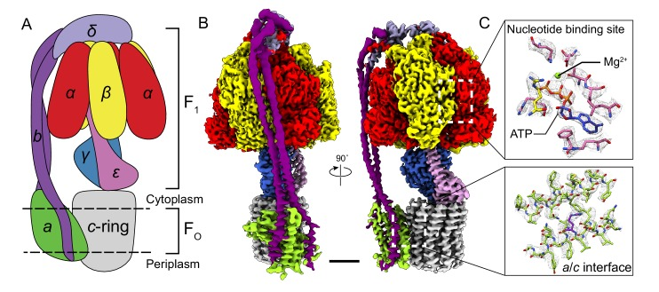

Рис. 1 Структура АТФ-синтазы (PMID: 30724163)